Fernando Cebrián (Nota 8,86)

Sobre el funcionamiento
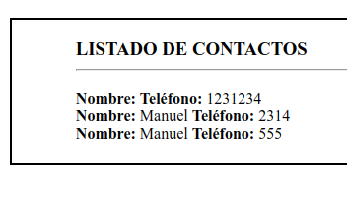
Al no quitar espacios en blanco cuando lees el nombre y el teléfono, tu programa permite hacer cosas como estas : (contactos sin nombre o contactos duplicados)

Sobre el código
Cuando asignas valores a variables, éstas deben de existir para evitar warning. Tú tienes esto:
$nombre=$_POST['nombre'] ;
$telefono=$_POST['telefono'] ;
$agenda=$_POST['agenda'] ;
Mejor esto
$nombre=$_POST['nombre'] ?? "" ;
$telefono=$_POST['telefono'] ??"" ;
$agenda=$_POST['agenda'] ?? [];
Para verificar si un elemento está en un array, tenemos la función
if (array_key_exists ($nombre, $agenda))//Para evitar warning me aseguro que existe el elemento $nombre como índice en el array $agenda
unset ($agenda[$nombre]); //Borro contacto
Duplicas acciones
En un momento pones
if(is_numeric($_POST['telefono'])){
$telefono=$_POST['telefono'];
$agenda=$_POST['agenda'];
$agenda[$nombre]=$telefono;
$alerta="¡El contacto se ha insertado con éxito!";
Cuando ya habías leído tanto teléfono como agenda en el inicio del script. Sin embargo $nombre no lo lees, esto despista, parece que hayas hecho algo con estas variables después de haberlas leído y antes de estas acciones.
No sacas el número de contactos, pero muy bien ir indicando con mensajes las acciones que vas haciendo

